   |     Ministero dell'Istruzione e del Merito  ISTITUTO COMPRENSIVO STATALE VESTONE  via Mocenigo 19 - 25078 Vestone (Brescia)  Tel: 0365 81169 - Fax: 0365 820410  e-mail uffici: bsic8ae003@istruzione.it  PEC: bsic8ae003@pec.istruzione.it  www.icvestone.edu.it  C.F. 96034830172   | 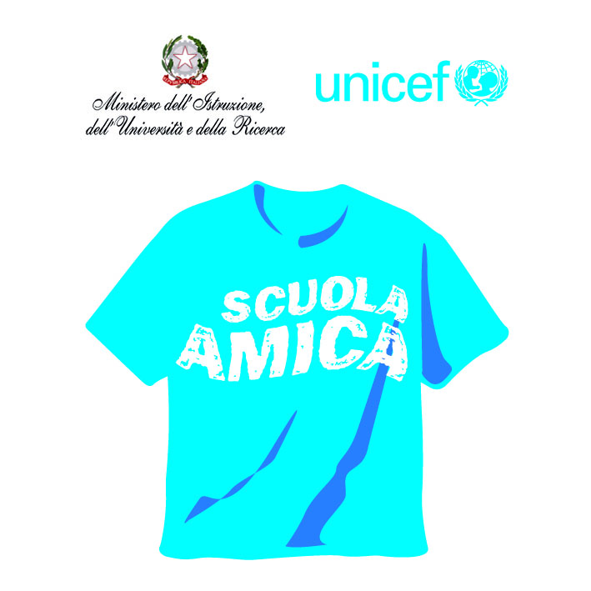  

ALLEGATO A: domanda di partecipazione

Al Dirigente Scolastico dell'IC Vestone

Il/La sottoscritto/a ________________________________ nato/a a ________________ il _____________
C.F. __________________________ residente a ____________________ in via ____________________
Telefono ______________________ Email/PEC ______________________________________________
CHIEDE
di partecipare alla selezione pubblica per il conferimento dell'incarico di esperto formatore per il corso: "La revisione dei curricoli della scuola dell’infanzia".
A tal fine, ai sensi degli artt. 46 e 47 del D.P.R. 445/2000,
DICHIARA:
- di essere cittadino/a italiano/a o di uno degli Stati membri dell'Unione Europea;
- di godere dei diritti civili e politici;
- di non aver riportato condanne penali e di non avere procedimenti penali in corso;
- di essere in possesso del seguente titolo di studio: ____________________________________ conseguito presso ________________________________ in data _______________________;
- (per i dipendenti PA): di essere dipendente presso ________________________________ e di impegnarsi a produrre l'autorizzazione dell'Ente di appartenenza prima dell'inizio dell'attività;
- di aver preso visione dell'Avviso e di accettarne tutte le condizioni.
Si allegano alla presente:
- Curriculum Vitae in formato europeo aggiornato, datato e firmato.
- Proposta progettuale del percorso formativo (Allegato B).
- Fotocopia del documento di identità in corso di validità.
- Dichiarazione di insussistenza d’incompatibilità.
Data, ______________ Firma ________________________

